Ставропольский государственный аграрный университет

Кафедра Информационных систем

Дисциплина:

Дисциплина: Б.1.10 ТЕХНОЛОГИЧЕСКИЕ ИННОВАЦИИ В СФЕРЕ ИНФОРМАЦИОННЫХ СИСТЕМ И ТЕХНОЛОГИЙ

Магистратура 09.04.02-1
Набор: 2021-2022 ИСИТ 1 курс 2 семестр
Лекций: 12 часов
Лабораторных работ- 24 часа
Аттестация: Зачет
Набор: 2020, 2021, 2022 2 курс 1 семестр прикладная информатика
Лекций: 6 часов
Практических работ- 14 часа
Аттестация: Зачет

Заочное обучение:
Лекций – 4 часа ИСИТ Лекций – 4 часа ПИ
Практические занятия – 6 часов Практические занятия – 6 часов
Контрольная работа- 1 Контрольная работа- 1
Аттестация: Зачет

Итого – 6.24

Ставрополь, 2021/22

Практическое занятие 2
Тема: УПРАВЛЕНИЕ ИННОВАЦИОННЫМ МУЛЬТИПЛИКАТОРОМ

Введение

Хозяйственный механизм управления современным инновационным процессом будет результативным только в том случае, если он обеспечит приспособление к динамично меняющейся экономической ситуации. Опыт наших исследований в сферах транспорта, машиностроения и НИОКР свидетельствует, что это практически возможно, если будет иметь место инновационный рычаг. Таковым является специальный экономический механизм, построенный на системном взаимодействии охарактеризованных выше инновационно - образующих факторов и преобразующий относительно небольшие затраты в инновационной сфере в значительно больший прирост ВНП для государства или прибыли для фирмы. При этом наибольшую скорость подобного преобразования может обеспечить рычаг, выполненный в виде мультипликатора, социально-экономическая модель которого представлена на рисунке.

Теоретическая часть

Эффект мультипликации достигается за счет аккумулирования потоков нововведений, исходящих от их создателей, причем аккумулирование начинается от менее зрелых фаз развития нововведений (с точки зрения их приспособления к массовому тиражированию, приносящему, как известно, наибольшее увеличение ВНП или прибыли) и приближается к более зрелым.
Рассмотрим построение предложенного мультипликатора на примере управления инновационным процессом в промышленности.
На первом этапе устанавливаются масштабы эффекта мультипликации, выражаемые интенсивностью потоков освоенных или готовых к освоению научно-прикладных продуктов, для намеченных объемов промышленного развития.
Целесообразный масштаб эффекта мультипликации расположен в диапазоне от минимально допустимого его значения, обеспечивающего существующие темпы развития, до максимально возможного, обусловливаемого желаемыми темпами функционирования промышленности. Для определения его количественного значения удобно использовать специальный интегральный показатель – индекс инновационной активности А.
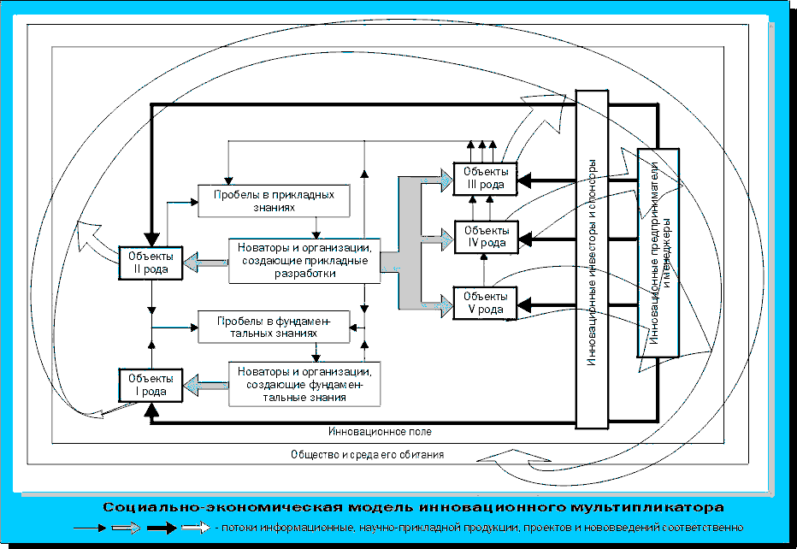

Рис. 1.1 Социально-экономическая модель инновационного мультипликатора

Он включает в себя комбинацию следующих коэффициентов:
темпы промышленного развития, % (Кт);
количество предложенных научно-прикладных продуктов: заявок на изобретения, публичных демонстраций «ноу хау», логических алгоритмов и т. п.; в шт. на 100 тыс. населения (Кп);
количество исследователей (генераторов идей) и разработчиков (трансформаторов идей в замыслы), в ед. на 100 тыс. населения (Ки);
количество организаций (самостоятельных и подразделений НИОКР предприятий), создающих общие и специальные знания, в шт. на 1000 промышленных фирм (Ко);
затраты на исследования и разработки, в процентах от ВНП (Кр);
затраты на одного исследователя и разработчика, в руб. на человека (Кз);
количество развиваемых научных направлений в сферах фундаментальных и прикладных исследований, в шт. (Кн).
Аналитический вид индекса А нетрудно представить выражением:
А = В_{т}· Кт + В_{п}· Кп + Ви · Ки +
+ Во · Ко + Вр · Кр + Вз · Кз + Вн · Кн,
где В – удельные веса входящих в индекс коэффициентов (К), которые для промышленности могут быть выбраны соответственно равными: 0,23; 0,08; 0,26; 0,1; 0,13; 0,05; 0,15.
Индекс А рассчитывается либо на весь исследуемый период, либо по годам этого периода, или же на конкретный момент времени. Вначале определяется его нормативное значение, характеризующее желаемый масштаб промышленной мощи; численные значения коэффициентов К_{i}, входящих в индекс, в этом случае прогнозируются в соответствии с имеющимися ресурсами и принятыми в развитых странах нормами. Затем подсчитывают величину индекса А, отражающую существующее положение в промышленности. Разница между нормативным и существующим индексами и дает требуемый масштаб эффекта мультипликации.
Второй этап предполагает структуризацию периода жизнедеятельности мультипликатора по фазам:
а) работы в резерв на пополнение научно-прикладного задела;
б) развитие до достижения необходимых масштабов эффекта мультипликации;
в) поддержание крейсерских темпов промышленного прогресса.
Последние две выполняются по отношению к первой последовательно, параллельно, последовательно-параллельно в зависимости от конкретных условий.
На завершающем этапе в первую очередь составляется программа выполнения фазы (а) с учетом необходимых опережений. В ней и должны быть предусмотрены активные упреждающие меры по предотвращению возможных структурных и циклических потрясений. Затем моделируется график запуска и останова фаз (б) и (в) работы мультипликатора со сроками и темпами, обеспечивающими нейтрализацию текущих проблем и динамичное развитие промышленности. При этом не следует упускать из виду факт, что для гибкого воздействия на ситуацию при реализации фаз (а) и (б) важно быстро организовать производство определенного количества товаров, работ, услуг.
Решению этой задачи благоприятствует создание в фазе (а) специального фонда быстрореализуемых наукоемких нововведений. Целесообразно также построить адекватную систему диверсификации новаций. Так, несмотря на существующие трудности предпочтительно ориентироваться с учетом ее геополитического положения, ресурсного и научно-производственного потенциалов на всеобщее научно-техническое развитие, а не только на отдельные направления, приоритетные на текущий момент.
Представленный выше инновационный мультипликатор адаптирует (самонастраивает) хозяйственную систему к потребностям общества, прогрессирующим во времени, пространстве и по масштабам. Инновационный хозяйственный механизм, основанный на принципах мультипликации, обеспечивает эффективное регулирование циклического развития экономики, особенно если фазу (а) выполнять еще на промежутках подъема и стабильной работы экономики.

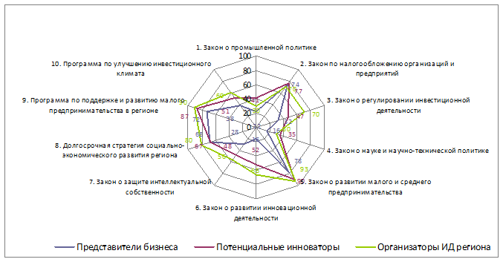

Задание : Дать общую характеристику картинки

